**أهمية قياس الاوكسجين وأنواع أقنعة الاوكسجين**

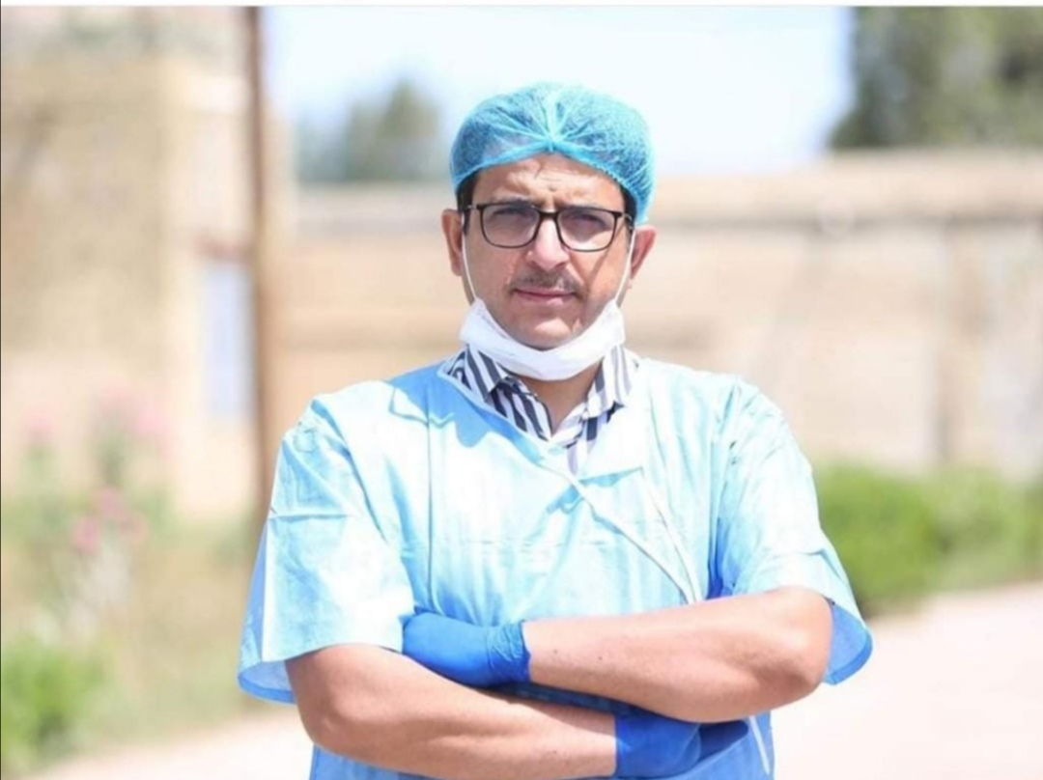

**د. عبدعلي شنان جابر**

**دكتوراه في الأمراض الباطنيه**

**طبيب معالج لمرضى فايروس كورونا**

**أعراض انخفاض مستوى الأوكسجين**

**ضيق في التنفس**

**ألم في الصدر**

**الارتباك والرجفان**

**صداع الراس**

**تسارع ضربات القلب**

**الأرق**

**دوخة**

**ارتفاع ضغط دم**

**اضطرابات بصرية**

**ازرقاق الجسم**

**متى تكون هناك نسبة خطأ بالمقاس؟**

**إذا كانت لديك أظافر صناعية ملصقة، أو طلاء للأظافر، أما إذا كنتم تعانون من داء تصلب الجلد أو أي مرض آخر يصيب الأوعية الدموية في الأصابع، فمن الممكن أن يعطي الفحص نتائج ومعطيات غير دقيقة، وكذلك عندما يكون ضغط الدم منخفض جدا او بروده شديده في الأصابع.**

**يتم إجراء فحص مستويات الأوكسجين في الدم من خلال وضع مقياس الإشباع بأحد أصابع اليد أو القدم، بحيث يكون الضوء الأحمر موجّها باتجاه الإظفر. يجب الامتناع عن تحريك المقياس على سطح الجلد، نظرا لأن هذا الأمر يعيق ويشوش عملية فحص إشباع الأوكسجين**

**المستويات**

**95-100% :مستوى إشباع جيد**

**90-94% : نسبة إشباع منخفضة**

**أقل من 90%: نسبة إشباع منخفضة جدا**

**مخاطر العلاج بالأكسجين**

**قد يؤدي العلاج بالأكسجين في بعض الحالات إلى التأثير بشكلٍ سلبيّ في عمل الجهاز التنفسيّ ويمكن حلّ هذه المشكلة من خلال التحكم بمعدل تدفّق الأكسجين، كما قد يحدث تهيّج في الجلد نتيجة استخدام قناع الوجه، أو أنبوب الأكسجين الأنفيّ، ويمكن التخلّص من هذه المشكلة من خلال استخدام أجهزة تتناسب بشكل أفضل مع المريض، أو باستخدام جل مخصص للتخلص من تهيّج الجلد، ومن مخاطر العلاج بالأكسجين أيضاً جفاف الأنف، وفي مثل هذه الحالات يمكن ترطيب الأنف باستخدام بخّاخات الأنف، أو بإضافة جهاز ترطيب إلى جهاز الأوكسجين**

**ومن الجدير بالذكر أنّ الأوكسجين يزيد من شدة اشتعال الحرائق، ممّا يستدعي اتّباع بعض النصائح الوقائيّة،والتأكد من عدم وجود لهب او سكائر، فعلى الرغم من أنّ الأكسجين لا يعدّ مادة متفجّرة بحدّ ذاته، إلّا أنّه يزيد من شدة اشتعال الحرائق، ومن النصائح التي يمكن اتّباعها للوقايه**

**وضع جهاز الأكسجين في غرفة ذات تهوية جيدة في حال عدم استخدامه، وتجنّب وضع أسطوانة الأكسجين في الأماكن الضيّقة والمغلقة، مثل الخزائن، أو خلف الستائر، أوتحت الملابس**

**وضع قناع الاكسجين**

**الادوات والمواد اللازمه**

**قنينة الاوكسجين**

**قناع الاوكسجين**

**مستودع ترطيب**

**منظم تدفق الأكسجين**

**انبوب توصيل**

**ماء مقطر**

**خطوات العمل**

**املئ مستودع الترطيب حتى ثلثيه بالماء المقطر**

**اوصل قناع الاكسجين مع منظم تدفق سريان الاكسجين بواسطة انبوب التوصيل**

**تحقق من تعليمات الطبيب فيما يتعلق بكمية الاكسجين الازمة اعطائها للمريض ثم افتح صمام منظم التدفق وفقا لذلك**

**اجعل المريض في وضع مريح**

**ضع القناع على وجه المريض فوق الانف وتأكد من عدم تسرب الاكسجين للعين بالضغط على القطعة المعدنية فوق الانف وتثبيت المطاط خلف رأس المريض**

**يوجد نوعين من اجهزة نقل الأكسجين**

**اولاً / اجهزة التدفق المنخفض وامثلتها**

**- القنية الأنفية Nasal Cannula**

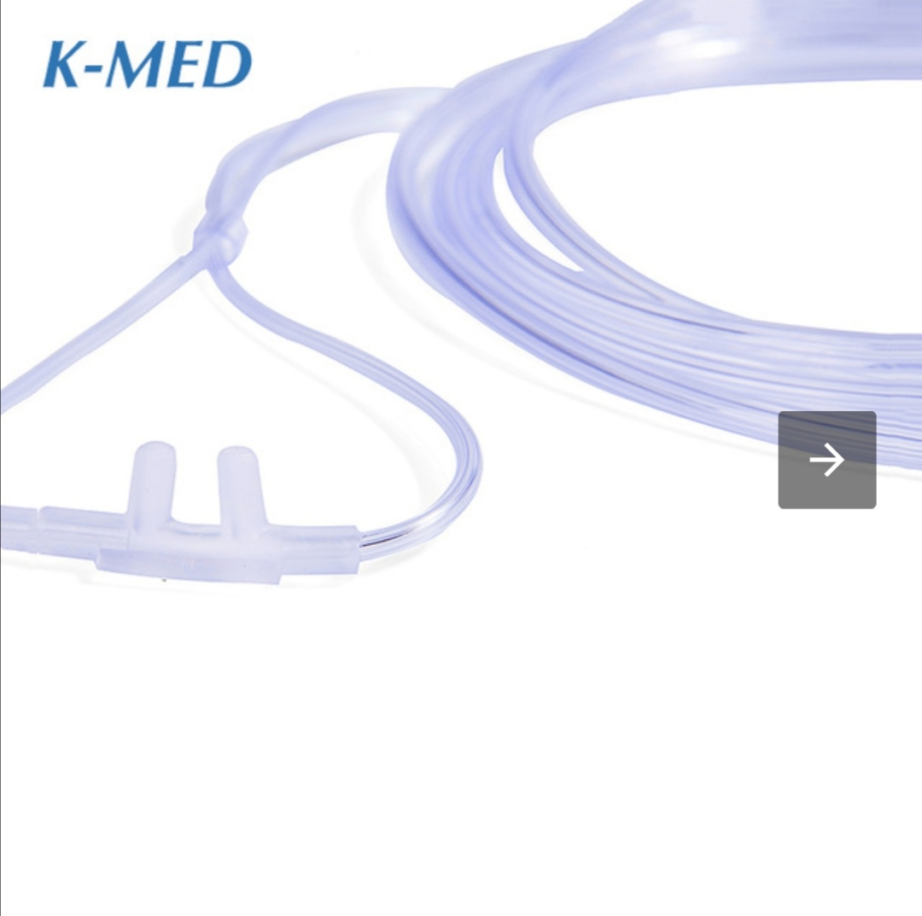

**يوصل من٢٤-٤٥٪ من الاكسجين للجسم**

**ويُفضل استخدامه للمرضى المُستقرين الذين يحتاجون كمية قليلة من الأوكسجين.**

**من مميزاته أن المريض يستطيع التحدث والأكل براحة خلال المعالجة، ربما يحصل جفاف لفتحات الانف اذا كان اكثر من ٤لتر في الدقيقة**

**- قناع الوجه البسيط Simple face**

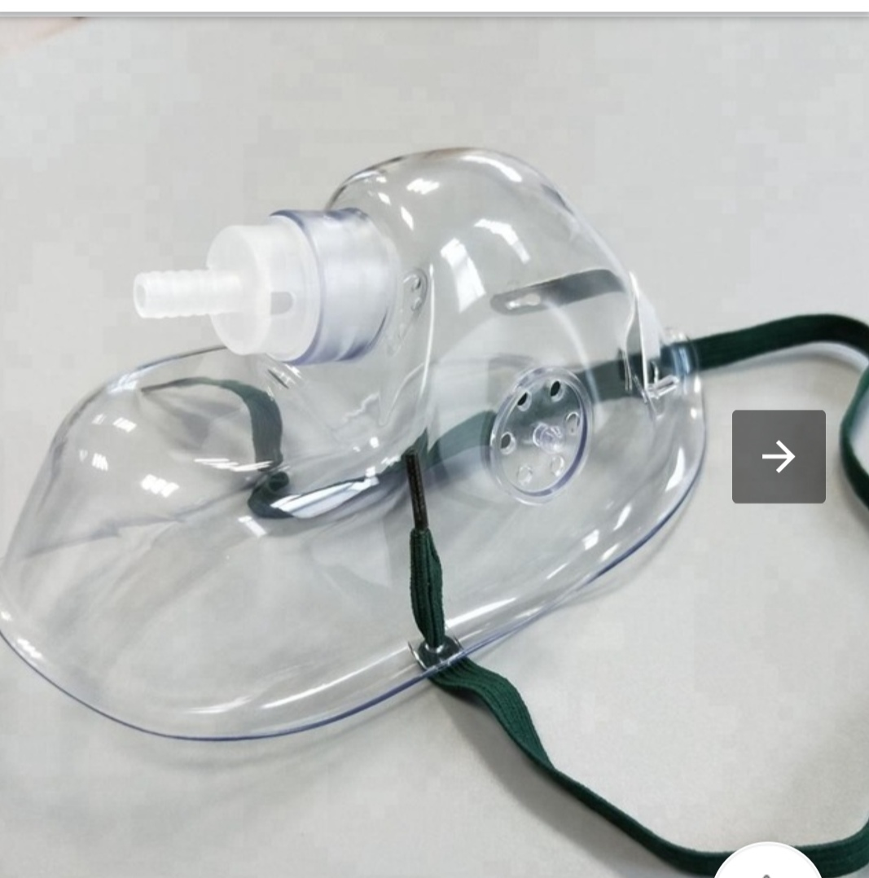

**يوصل من ٤٠-٦٠٪ من الاكسجين للجسم**

**يُعطى من ٥-٨ لتر في الدقيقة.**

**هو قناع يوضع حول الفم والانف ويحتوي على فتحات صغيرة على الجانبين من خلالها يمكن للمريض أن يتخلص من ثاني اكسيد الكربون، هذه الفتحات لابد ان تكون مفتوحة دائمًا**

**يحتوي القناع على ربطه ليثبت على رأس المريض ويحتوي على قطعة معدنية فوق الانف لتتمكن من الثبات على أنفه وتغلق بإحكام**

**- قناع التنفس الجزئي Partial rebreather mask mask‬‏**

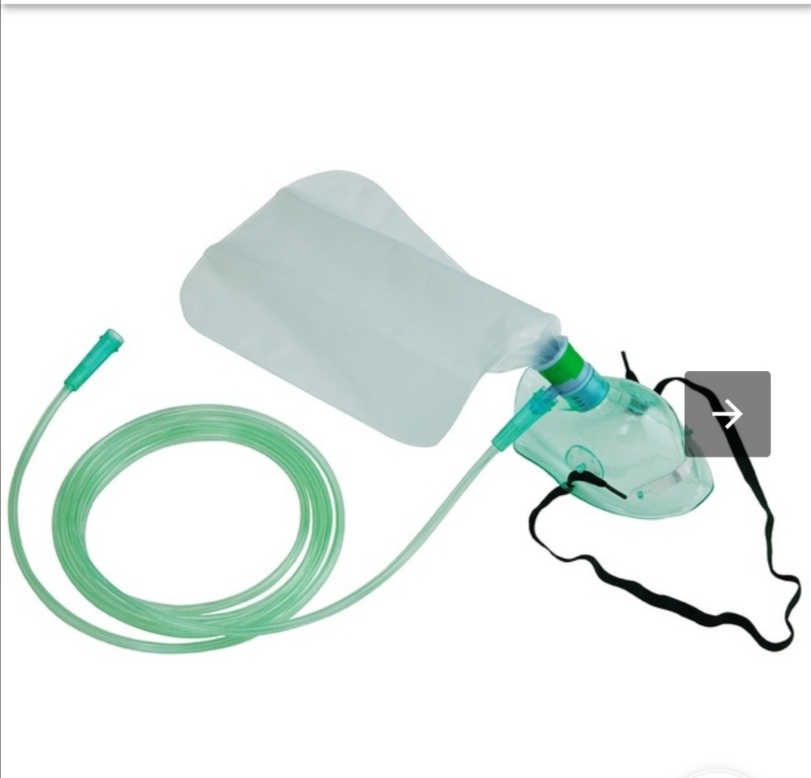

**يوصل من٦٠ - ٩٥٪ من الاكسجين للجسم**

**يُعطى من١٠ -١٥ لتر في الدقيقة**

**يُستخدم لفترة قصيرة للمرضى الذين يحتاجون كمية كبيرة من الاكسجين**

**لمزيد من المعلومات ادخل على الرابط ادناه**

**https://youtu.be/rsbBc0bI5hY**